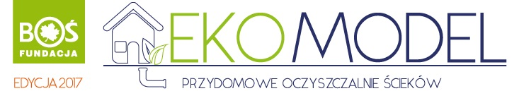

Starostwo Powiatowe w Lęborku zachęca do udziału w drugiej edycji konkursu EkoModel organizowanego przez Fundację Banku Ochrony Środowiska.

Jest to konkurs modelarski polegający na samodzielnym lub grupowym wykonaniu modelu EKO instalacji dla domu jedno- lub wielorodzinnego. Zadaniem w tej edycji, jest przedstawienie przydomowej oczyszczalni ścieków. Przydomowa oczyszczalnia ścieków jest często koniecznością w obliczu braku możliwości podłączenia do miejskiej kanalizacji. Przygotowany model powinien mieć jak najbardziej poglądowy charakter i pomóc wyobrazić sobie taką domową oczyszczalnię w sąsiedztwie własnego domu. W związku z tym w modelu przesłanym na konkurs muszą zostać zachowane właściwe proporcje konstrukcji instalacji w stosunku do wielkości budynku, do którego należy. Trzeba także zwrócić uwagę na inne elementy otoczenia gospodarstwa domowego (mała architektura, zieleń, itp.), aby nie przeszkadzały one w usytuowaniu nowej instalacji.
Konkurs adresowany jest do wszystkich środowisk zainteresowanych twórczością modelarską, którym bliskie są tematy ekologiczne. Szczególnie zachęca się do udziału w konkursie uczniów szkół wszystkich szczebli, podopiecznych domów kultury, warsztatów terapii zajęciowej, osób ze środowisk wykluczonych oraz wszystkich osób korzystających z usług instytucji samorządowych.
Zgłoszone do konkursu modele zostaną ocenione przez komisję składającą się z modelarzy, ekologów Banku Ochrony Środowiska i Fundacji BOŚ.
Przewidziane są nagrody główne oraz liczne wyróżnienia o łącznej wartości 14 tysięcy złotych.
Konkurs rozpoczyna się 1 lipca 2017 roku, zapisy trwają do 30 września 2017 r., termin nadsyłania modeli do 30 listopada 2017 r.
Patronem konkursu jest Bank Ochrony Środowiska.
Więcej informacji oraz regulamin konkursu dostępne na stronie www.ekomodel.fundacjabos.pl

